**Отчёт**

**о проведённых методических мероприятий по плану в декабре**

**на базе МАУ «Школа искусств»**

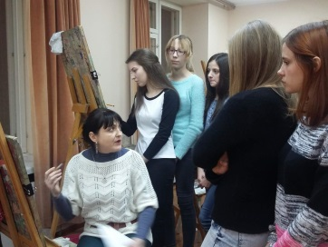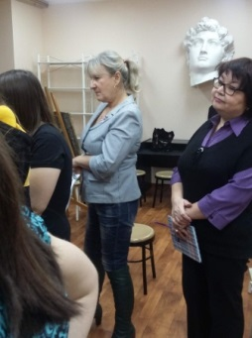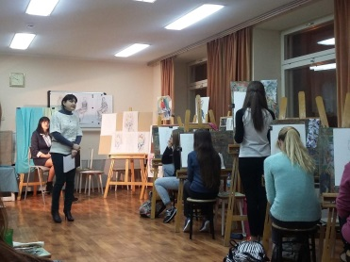**02.12.2015 г.** состоялся открытый урок по предмету «Живопись» по теме: «Этюд фигуры человека как фундамент освоения сложной формы». Урок проводила преподаватель отдела изобразительных искусств Гудкова Наталья Владимировна, методическое сопровождение: зам. директора по УВР С.Ф.Кабилова. Присутствовало 8 человек, среди них 1 педагог ДДТ. Урок прошёл на высоком методическом уровне.

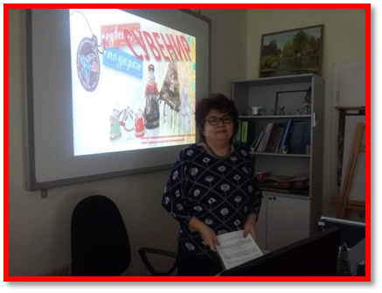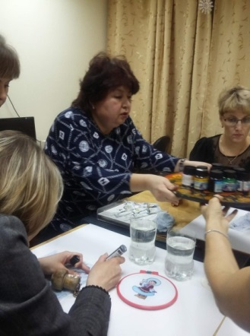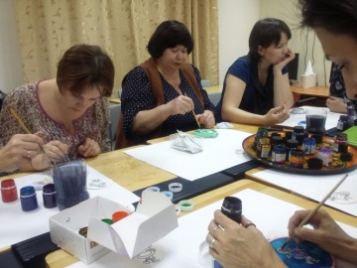**16.12.2014 г.** состоялся **мастер-класс** по теме: «Сувенир – как отражение национальной тематики творчества народов ханты-манси на уроках композиции» (в рамках реализации ФГТ). Проводила: преподаватель изобразительного искусства I квалификационной категории Сингизова Зиля Миграновна, методическое сопровождение: зам. директора по УВР С.Ф. Кабилова. Присутствовало 12 человек.

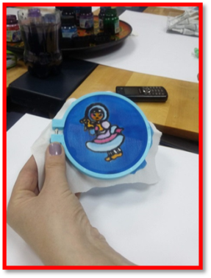В ходе мастер-класса был раскрыт теоретический материал о происхождении сувенира, были показаны разновидности используемых материалов в сувенирной продукции. В практической части мастер-класса присутствующие изготовили своими руками сувенир. В заключении были высказаны положительные отзывы о проведённом материале.